DESPACHO

O PREFEITO MUNICIPAL DE BENJAMIN CONSTANT, na condição de Ordenador de Despesa do Poder Executivo;

CONSIDERANDO a necessidade da locação de imóvel para instalação e funcionamento da secretaria da escola municipal Sofia Barbosa.

CONSIDERANDO que o imóvel discriminado nos autos do procedimento atende satisfatoriamente aos interesses da Administração Pública Municipal;

CONSIDERANDO o disposto na Lei nº 8.666/93 e suas alterações, em seu artigo 24 X, que trata da dispensa de processo licitatório para a compra ou locação de imóvel destinado ao atendimento das finalidades precípuas da administração e tudo mais que consta nos autos da Dispensa;

CONSIDERANDO o que consta na Dispensa nº 012/2022;

RESOLVE

Art. 1 º DISPENSAR de Processo Licitatório para a LOCAÇÃO DE IMÓVEL PARA INSTALAÇÃO E FUNCIONAMENTO DA SECRETARIA DA ESCOLA MUNICIPAL SOFIA BARBOSA, localizado na estrada de Bom Jardim, Snº, Benjamin Constant/AM, pertencente ao Sra. IRANEIDE BARBOSA DOS SANTOS portador da cédula de identidade nº 1304817-1 SSP/AM e do CPF nº 666.534.012-00, com fulcro no artigo 24 X da Lei nº 8.666 de 21 de junho de 1993.

Art. 2° A despesa objeto deste Despacho, orçada em R$ 9.600,00 (nove mil e seiscentos reais), serão empenhadas à seguinte dotação orçamentária:
02.08.01- Secretaria Municipal de Educação.
12.361.0004.2018.0000 – Manutenção da Rede de Ensino Fundamental
3.3.90.36 – Outros Serviços de Terceiros – Pessoa Física
Fonteː 11 – Fundeb
Art. 3° Determinar, à Secretaria Municipal de Planejamento e Administração, a adoção de medidas necessárias para o cumprimento deste Despacho.

Art. 4° Registre-se, certifique-se e publique-se.

Benjamin Constant, 21 de fevereiro de 2022.

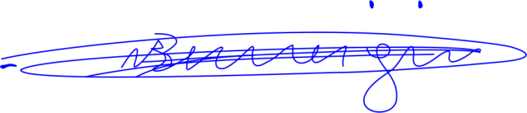

___________________________
DAVID NUNES BEMERGUY
PREFEITO MUNICIPAL

